WYBRANE PROPOZYCJE PROGRAMOWE

Nat Geo People

lipiec 2016 r.

RATOWNICY DZIKICH ZWIERZĄT
Bandit Patrol 2
Premiery we wtorki, od 12 lipca, o godz. 22:00
(6x60 min.)
W drugim sezonie programu powrócimy na zachodnie tereny stanu Kentucky w USA, by śledzić dramatyczne i zarazem podnoszące na duchu historie leczenia dzikich zwierząt. Dwie nowe rehabilitantki - Brigette i Nikki - dołączają do Kristin, Nancy i Lindy, by opiekować się zranionymi ptakami drapieżnymi, osieroconymi szopami i mnóstwem innych gatunków północnoamerykańskiej fauny. Z pomocą rodziny i przyjaciół kobiety podejmują wyzwanie pielęgnowania zwierząt, by powróciły one do zdrowia, a następnie do swojego naturalnego środowiska. „Ratownicy dzikich zwierząt” to poruszająca historia o przetrwaniu i niezwykłej więzi między ludźmi a stworzeniami na co dzień stroniącymi od naszego towarzystwa.

BARDZO RODZINNE RANCZO
Bulloch Family Ranch I
Premiery w środy, od 13 lipca, o godz. 22:00
(13x30 min.)
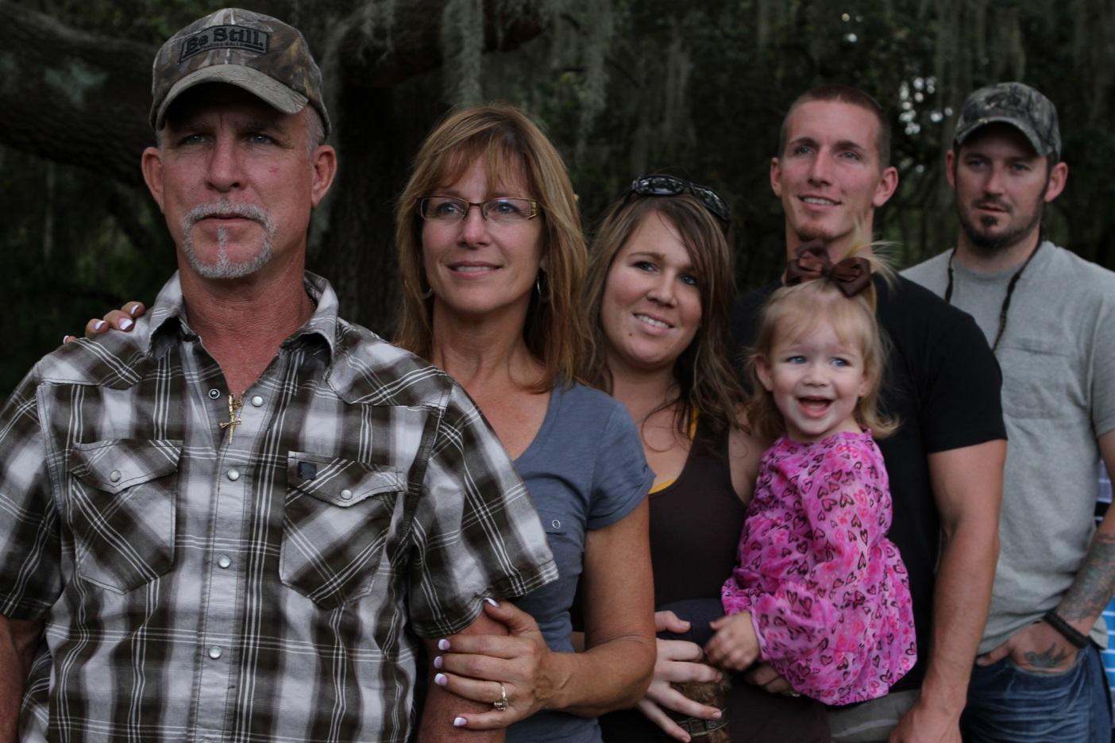
Julie i Rusty Bulloch, to lubiące zabawę małżeństwo, które codziennie podejmuje się różnych prac, by zawiązać koniec z końcem. Para musi wykarmić swoją liczną rodzinę, gdyż Julie i Rusty są dumnymi rodzicami ponad… 30 dzieciaków, z których tylko dwójka jest ich biologicznym potomstwem. Reszta to nastolatkowie i młodzi ludzie wchodzący w dorosłość, którzy mieszkali lub stale mieszkają na ich ranczu, kiedy znaleźli się w potrzebie.

WŁOSKA KUCHNIA JAK U BABCI
Grandma’s Boy
Premiery w poniedziałki, od 11 lipca, o godz. 22:00
(13x30 min.)
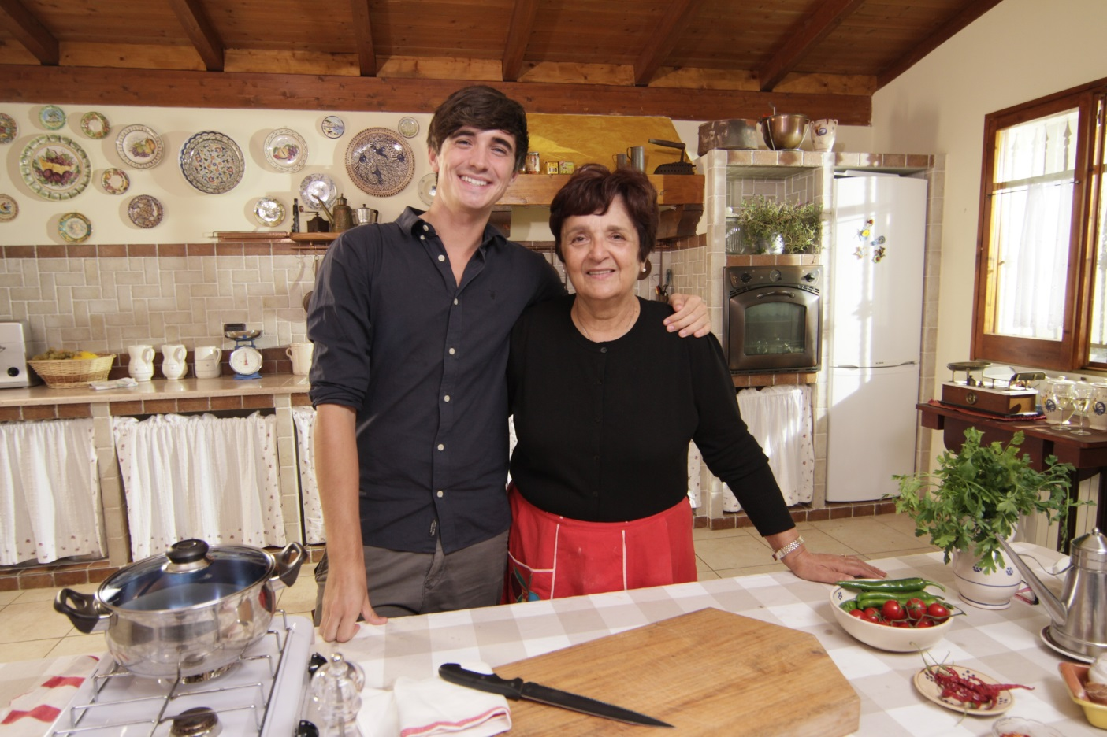
Donal odziedziczył po babci pasję do gotowania. Wie, że w przygotowywaniu najlepszych, domowych posiłków wcale nie chodzi o zaawansowane roboty kuchenne i drogie, wyszukane składniki. Wzbogacony wiedzą swojej rodziny, Donal wyrusza w kulinarną podróż po Włoszech w poszukiwaniu najlepszych przysmaków i cennych, rodzinnych przepisów. A gdzie najlepiej je znaleźć? Oczywiście odwiedzając niekwestionowane królowe gotowania – babcie!

SZKOŁA PRZTRWANIA WEDŁUG HAZENA AUDELA
Hazen’s Wild Survival Guide
Premiery w czwartki, od 28 lipca, o godz. 22:00
(3x60 min.)
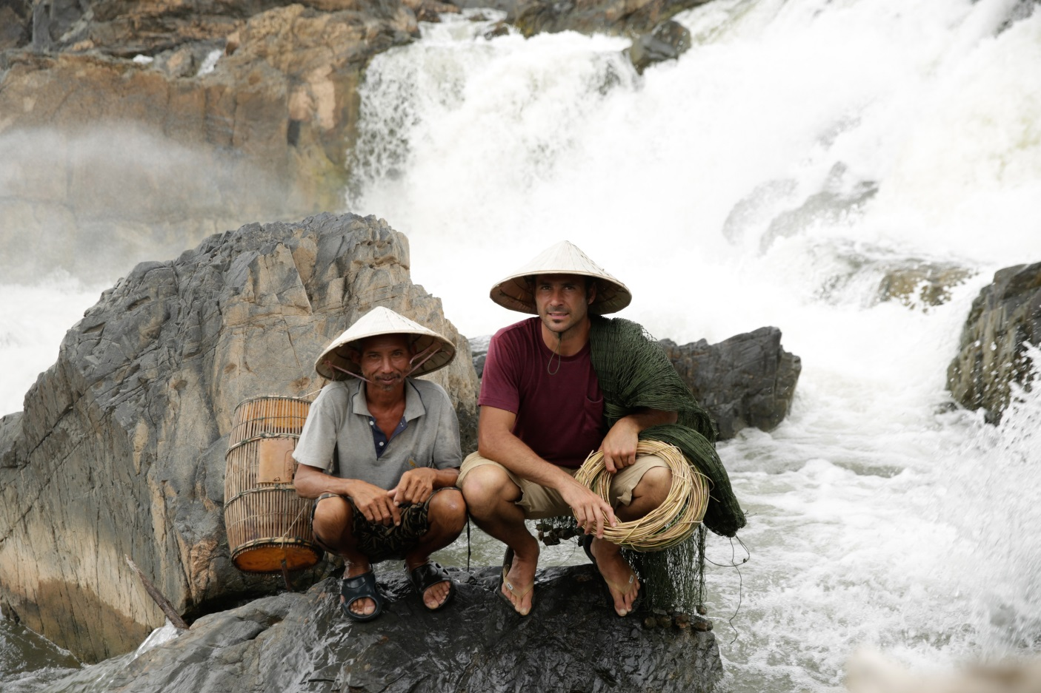
Przewodnik po dziczy i survivalowiec z krwi i kości, Hazen Audel, podróżuje do najbardziej ekstremalnych i wymagających zakątków świata, aby na własnej skórze przetestować nietypowe metody przetrwania lokalnej ludności. Od najzimniejszych regionów polarnych, przez najsuchsze pustynie, po najbardziej niedostępne dżungle, Hazel testuje limity swojej siły i wytrzymałości – tak fizycznej, jak psychicznej. Udaje mu się przetrwać w ekstremalnych warunkach jedynie dzięki pradawnym metodom survivalowym i wiedzy plemiennej ludności, która te niegościnne miejsca nazywa domem.

# # #

Nat Geo People to nowy kanał telewizyjny pełen inspirujących historii, opowiadanych przez autentycznych, a przy tym niezwykłych bohaterów. Pokazuje fascynujące kultury, tradycje i niespotykane zjawiska. Zaspokaja ciekawość świata, dostarczając wiele rozrywki i wzruszeń. Jest adresowany przede wszystkim do kobiet. Można w nim zobaczyć m.in. takie serie jak „Dolce vita według Davida Rocco”, „Czworo niemowląt na sekundę”, „Weterynarz z powołania” czy „Kossakowski. Szósty zmysł” oraz „Zawód: lekarz”. Na kanale jest także emitowany cykl programów „Idąc własną drogą: kobiety, które inspirują”, przedstawiających niezwykłe kobiety i ich pasję do zmieniania świata.

Kanał Nat Geo People jest dostępny m.in. dla abonentów Cyfrowego Polsatu na pozycji EPG 160 oraz nc+ - na pozycji 141 oraz UPC – na pozycji 373 i 302 i TOYA – na pozycji 342, docierając do ponad 4.5 miliona gospodarstw domowych.

Po udanym debiucie w takich krajach jak: Dania, Niemcy, Włochy czy Turcja kanał Nat Geo People stał się integralną częścią oferty programowej rodziny marek National Geographic. Jego ramówka i oprawa antenowa zaprojektowane zwłaszcza z myślą o kobiecej widowni, idealnie dopełniają ofertę programową kanałów z portfolio FOX Networks Group.

www.natgeopeople.pl

KONTAKT:
Izabella Siurdyna  PR Manager  FOX Networks Group  tel.(+48 22) 378 27 94, tel. kom. +48 697 222 296  email: izabella.siurdyna@fox.com | Izabela Knapek  Charyzma. Doradcy Komunikacji Biznesowej  Tel. +48 531 090 949  email: i.knapek@twojacharyzma.pl

